THIẾT KẾ MINH HOẠ 1
Tên bài học: Tôn trọng sự khác biệt
(Lớp 5, 4 tiết)
Mức độ tích hợp giáo dục quyền con người: Toàn phần
1. Yêu cầu cần đạt: Sau bài học, học sinh có thể thực hiện được những việc làm sau:
- Kể được một số biểu hiện tôn trọng sự khác biệt (về đặc điểm cá nhân, giới tính, hoàn cảnh…) của người khác.
- Giải thích được vì sao phải tôn trọng sự khác biệt giữa mọi người.
- Thể hiện được bằng lời nói và hành động thái độ tôn trọng sự khác biệt người khác.
- Không đồng tình với những hành vi phân biệt đối xử vì sự khác biệt về đặc điểm cá nhân, giới tính, hoàn cảnh sống…
- Vận dụng được những kiến thức về việc tôn trọng sự khác biệt để đưa ra phương án xử lí phù hợp cho một số tình huống thường gặp trong cuộc sống.
- Biết được tôn trọng sự khác biệt là hành vi thực thi quyền con người.
Sản phẩm học tập lớn/dự án | - Lá thư gửi cho một người bạn trong câu chuyện sử dụng ở phần Vận dụng  - Phòng triển lãm, trưng bày các lá thư.
- Đồ dùng dạy học:
Giáo viên | Học sinh
- Phiếu thảo luận nhóm A2 (cho Hoạt động 3)  - Tranh vẽ như trong trò chơi Khởi động | - Giấy viết thư  - Bút dạ màu, sticker trang trí…
3. Các hoạt động dạy học chủ yếu
KHỞI ĐỘNG: Trò chơi: Chỉ ra sự khác biệt giữa 2 hình trong tranh:
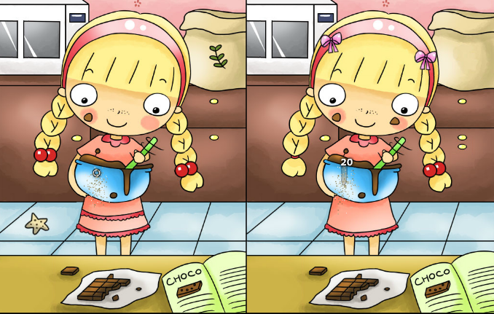
- GV giới thiệu và nêu tên trò chơi.
• GV nêu cách chơi:
- GV chiếu 2 bức tranh lên màn hình lớp. Nhóm HS quan sát và xác định số lượng điểm khác nhau giữa 2 bức tranh.
- Nhóm nào đoán nhanh nhất, đúng nhiều nhất là nhóm chiến thắng.
• GV tổ chức cho HS chơi.
• GV nhận xét sự tham gia của HS trong trò chơi, đánh giá và tổng kết trò chơi.
• GV giới thiệu bài.
KHÁM PHÁ
Hoạt động 1: Trải nghiệm về sự khác biệt và tương đồng:
- GV tổ chức cho HS tạo thành các nhóm lần lượt dựa vào các câu hỏi sau:
- Ai cùng giới tính với em?
- Ai có tóc dài giống em?
- Ai có cùng sở thích chơi thể thao giống em?
- Ai thích màu sắc giống em?
- Ai có cùng số thành viên trong gia đình giống em?
- Ai cũng có quyền con người như em?
- HS trả lời các câu hỏi sau:
- Các nhóm đã thay đổi như thế nào?
- Em rút ra được điều gì từ trải nghiệm vừa rồi?
- Nên đối xử với người có đặc điểm khác với mình như thế nào? Vì sao?
- GV tổng kết lại nội dung chính của hoạt động: Chúng ta có điểm giống người khác nhưng chúng ta vẫn rất khác biệt. Chúng ta cần tôn trọng sự khác biệt ở người khác. Tôn trọng sự khác biệt ở người khác cũng chính là tôn trọng bản thân chính chúng ta.
Hoạt động 2: Đọc và trả lời câu hỏi:
- GV tổ chức cho HS làm việc nhóm thực hiện nhiệm vụ: Đọc câu chuyện dưới đây, đóng vai xử lí tình huống và trả lời câu hỏi gắn với câu chuyện:
BẠN DŨNG
Dũng là một bạn học sinh nhỏ bé và hiền lành. Trong lớp, cậu học không giỏi như nhiều bạn khác nhưng luôn hoà đồng với các bạn, nhiệt tình tham gia các trò chơi chung. Kiên là một bạn nam cao to, khoẻ mạnh, học tốt môn Toán và được nhiều bạn vây quanh. Kiên không thích Dũng vì thấy Dũng hay mặc những bộ quần áo cũ đi học và chơi bóng đá không giỏi. Kiên nói với các bạn những điều đó và bảo các bạn đừng chơi với Dũng. Dũng không hề hay biết điều đó. Một hôm, vào giờ ra chơi, cậu vẫn xuống sân nô đùa cùng các bạn. Kiên thấy khó chịu, quát to:
- Cậu đi ra chỗ khác đi! Chúng tớ không chơi với cậu!
Lân cũng hùa theo và bảo:
- Vì cậu nhỏ nên cậu chạy chậm hơn chúng tớ. Chúng tớ sẽ bảo thầy không cho cậu vào đội bóng của lớp!
Nghe thấy vậy, Dũng bật khóc. Cậu không thể tiếp tục trò chơi và bỏ vào một góc ngồi im nức nở. Kể từ hôm ấy, Dũng thu mình lại và không còn vui vẻ tham gia các trò chơi cùng các bạn nữa.
(Thu Hằng)
- Bạn Kiên và bạn Lân đã đối xử với bạn Dũng như thế nào?
- Em có đồng ý với cách đối xử của bạn Kiên và bạn Lân dành cho bạn Dũng không? Vì sao?
- Nếu em chứng kiến tình huống đó, em sẽ nói gì với bạn Kiên và bạn Lân?
- Các nhóm lên trình bày phương án xử lí tình huống và trả lời các câu hỏi liên quan.
- HS nhận xét phần thể hiện của nhóm bạn.
- GV tổng kết và đánh giá sự tham gia học tập của HS: Không nên phân biệt đối xử với bạn Dũng chỉ vì bạn nhỏ con hay xuất thân từ gia đình nghèo khó. Việc phân biệt đối xử là hành vi vi phạm quyền con người vì nó làm cho người khác bị tổn thương.
Hoạt động 3: Thảo luận và trả lời câu hỏi:
- GV tổ chức cho HS làm việc theo nhóm thực hiện nhiệm vụ sau: Lựa chọn một trong các hành vi phân biệt đối xử dưới đây, vẽ sơ đồ tư duy thể hiện lời nói, việc làm cho thấy sự phân biệt đối xử và tác hại của lời nói, việc làm đó.

- HS làm việc nhóm trong vòng 5 phút.
- Các nhóm trình bày sản phẩm và thuyết minh, trả lời các câu hỏi liên quan.
- GV tổng kết và nhận xét sự tham gia học tập của HS: Có người phân biệt đối xử chỉ vì vẻ bề ngoài của người khác, vì giới tính, vì tình trạng sức khoẻ, xuất thân gia đình, hay là về khả năng trình độ của người khác. Phân biệt đối xử thể hiện trong lời nói lẫn hành động. Một lời nói: “Cậu béo thế!” hay gọi bạn là “Mập” cũng thể hiện sự phân biệt đối xử. Không chơi với bạn hoặc cô lập bạn chỉ vì gia đình bạn nghèo, chỉ vì bạn mặc áo rách, chỉ vì bạn có khuyết tật trên cơ thể, hay chỉ vì bạn học chưa giỏi… cũng đều là hành vi phân biệt đối xử. Những lời nói, việc làm phân biệt đối xử như vậy đều khiến cho bạn cảm thấy bị tổn thương, đau đớn. Nếu chúng ta bị nghe những lời nói hoặc chịu đựng những việc làm như vậy, chúng ta cũng đều rất buồn. Do đó, hãy dừng lại việc phân biệt đối xử, lên án việc phân biệt đối xử và nhắc nhở người khác không phân biệt đối xử mà hãy tôn trọng sự khác biệt của người khác. Tôn trọng sự khác biệt của người khác làm cho cuộc sống tốt đẹp hơn.
- GV có thể mở rộng hoặc cho HS đào sâu ý nghĩa của việc tôn trọng sự khác biệt của người khác bằng cách trả lời 2 câu hỏi dưới đây:
Nếu em là bạn Dũng, em sẽ cảm thấy thế nào trước những việc làm bạn Kiên và Lân dành cho mình?
Cô giáo, bố mẹ sẽ như thế nào khi biết bạn Kiên và bạn Lân đối xử với bạn Dũng như vậy?

THỰC HÀNH - LUYỆN TẬP
Hoạt động 1. Trò chơi: Ghép nối cặp đôi để tạo thành các quyền con người phù hợp:
Trẻ em khuyết tật

nếu em bị tổn thương, bị bỏ rơi hoặc bị đối xử tệ bạc.

tổn thương và ngược đãi về thể xác hoặc về tinh thần.
Em có quyền được giúp đỡ

có quyền được sống một cuộc sống đầy đủ và hạnh phúc, được tiếp cận với những thứ mà các em cần để có thể tham gia cùng mọi người.
Em có quyền được bảo vệ khỏi bị

- GV nêu cách chơi: Mỗi nhóm cần 6 người chơi và được phát 6 thẻ chữ. Mỗi người chơi giữ 1 thẻ chữ. Mỗi người chơi phải tìm người giữ thẻ chữ tương ứng với nội dung trong thẻ chữ mình có để tạo thành các quyền con người phù hợp. Nhóm nào ghép nối nhanh nhất và đúng nhất thì dành chiến thắng.
- Các nhóm tham gia trò chơi trong 2’.
- 1 nhóm đọc kết quả. Nhóm khác nhận xét.
- GV tổng kết và nhận xét sự tham gia học tập của HS trong hoạt động.
Hoạt động 2. Trò chơi bày tỏ ý kiến: Em đồng tình hoặc không đồng tình với ý kiến, việc làm nào dưới đây? Vì sao?
- GV nêu cách chơi: GV chia lớp thành 2 bờ sông và quy định: bờ bên tay trái là bờ “Đồng tình”, bờ bên tay phải là bờ “Không đồng tình”. GV sẽ lần lượt nêu các ý kiến để HS bày tỏ thái độ. Bạn nào đồng tình thì sẽ di chuyển sang bờ trái, nào không đồng tình thì sẽ di chuyển sang bờ phải. Sau mỗi lượt chơi, GV gọi 1-2 HS chia sẻ lí do vì sao đồng tình, vì sao không đồng tình.
- Em có quyền không bị đối xử bất công hay khác biệt vì em là con trai hay con gái.
- Em có quyền không bị đối xử khác biệt vì công việc của bố mẹ em hoặc vì màu da của em không giống những người khác.
- Em có quyền được đe doạ, đánh mắng một bạn khác nếu như em thấy bạn ấy yếu kém hơn em.
- Em có quyền xâm phạm sự riêng tư của bạn khác vì em thích được biết bạn ấy có suy nghĩ gì và có những thứ gì.
- Bạn Bảo là một học sinh khuyết tật. Bạn Bảo có quyền được vui chơi, giải trí và học tập giống như các bạn học sinh khác.
- HS chơi và trả lời câu hỏi của GV.
- Sau khi HS chơi xong, GV tổng kết và nhận xét phần tham gia trò chơi của HS.
Hoạt động 3. Xử lí tình huống
- GV nêu nhiệm vụ cho HS thảo luận nhóm: Em sẽ ứng xử như thế nào nếu em gặp tình huống sau:
- Bạn rủ em cùng trêu chọc một bạn khác vì vẻ ngoài của bạn ấy.
- Bạn bảo em đừng chơi với một bạn nam vì bạn nam đó thích chơi búp bê như con gái.
- Bạn bảo em đừng chơi với một bạn khác vì mẹ bạn ấy làm nghề quét rác.
- HS làm việc theo nhiệm vụ được phân công.
- 1-2 nhóm lên trình bày, trả lời câu hỏi
- HS nhận xét, góp ý.
- GV đánh giá và tổng kết hoạt động.
VẬN DỤNG – SÁNG TẠO
- HS đọc câu chuyện sau và viết cho bạn nhỏ trong câu chuyện đó một lá thư nói lên suy nghĩ, tình cảm của mình.
- Trang trí lá thư đó thật sinh động, đẹp mắt (Gợi ý: Có thể sử dụng hình bông hoa, trái tim, stickers…)
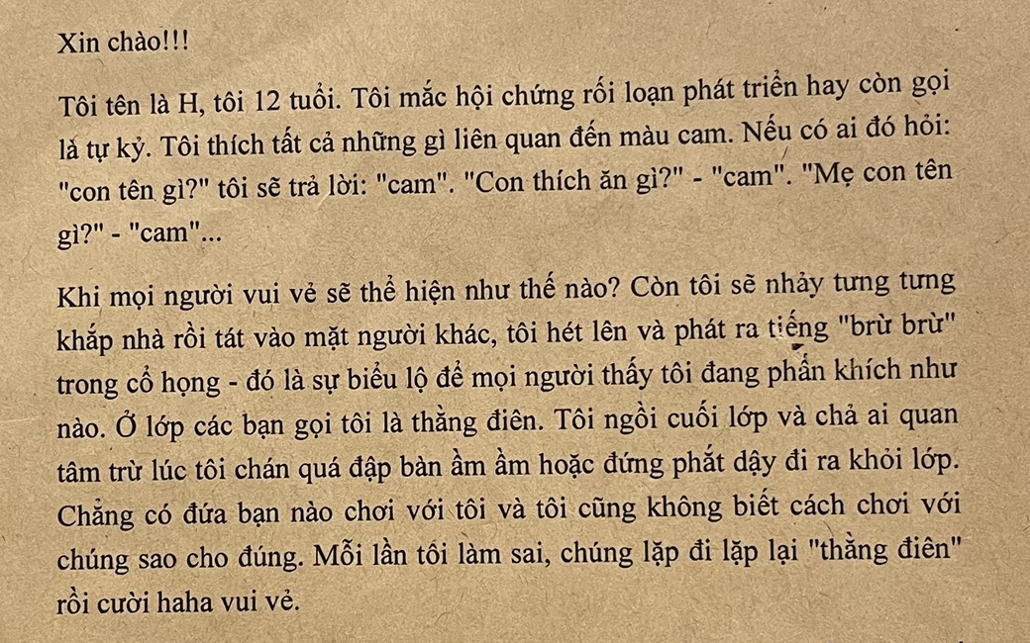
- GV tạo lớp thành phòng triển lãm trưng bày các lá thư để cho HS cùng đọc.
- HS dán biểu tượng vào lá thư mình yêu thích.
- GV tổng kết và nhận xét hoạt động.
CỦNG CỐ - TỔNG KẾT
- GV chiếu nội dung chia sẻ sau bài học cho HS xem.
- Gọi 1-2 HS đọc lại.
- GV nhận xét chung về tiết học, tuyên dương HS và nhóm HS học tích cực, hiệu quả trong giờ học.

CHIA SẺ
Mỗi chúng ta đều khác biệt và mỗi chúng ta đều đặc biệt.
Tôn trọng sự khác biệt của người khác cũng là tôn trọng chính bản thân mình.
Quyền con người dựa trên sự không phân biệt đối xử - tức là không đối xử bất công với nhau vì sự khác biệt của mỗi người.
Phân biệt đối xử có nghĩa là đối xử tệ hơn với người khác vì những điểm khác biệt (như giới tính, tuổi tác, màu da, dáng người, hoàn cảnh sống…)
Quyền con người thừa nhận rằng mỗi người, bất kể họ khác biệt ra sao, đều là một con người và xứng đáng được cảm thấy an toàn, được đối xử công bằng và được tiếp cận với những thứ họ cần để có một cuộc sống tốt đẹp.
Quyền con người dành cho tất cả mọi người, ở mọi nơi và mọi lúc. Quyền con người là sự bảo vệ mà tất cả mọi người đều có, bất kể họ là ai hoặc họ có khác biệt gì.

